LÝ LỊCH KHOA HỌC

ĐỖ THANH HƯƠNG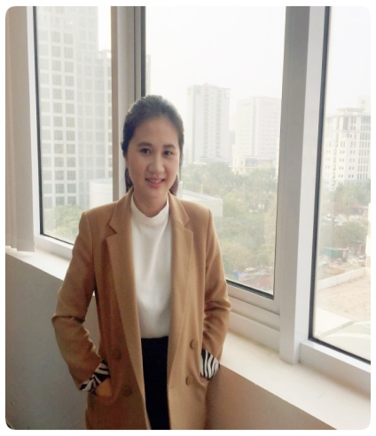
Điện thoại:0902215988 | Email: | thanhhuongdo88@gmail.com

A. Kinh nghiệm giảng dạy và học tập
Thạc sỹ chuyên ngành Quản lý Tài chính tại Đại học Birmingham City, Anh Quốc. Nghiên cứu sinh chuyên ngành Tài chính ngân hàng tại Đại học thương mại, Hà Nội, Việt Nam.Đã có 05 năm kinh nghiệm giảng dạy các học phần trong chuyên ngành Tài chính ngân hàng tại Học viện Chính sách và Phát triển, Bộ kế hoạch và đầu tư. Với phương pháp lấy người học làm trung tâm, bài giảng được thiết kế nhằm nâng cao tính chủ động trong học tập và nghiên cứu của sinh viên.

B. Nghiên cứu khoa học
Tham gia nhiều công trình nghiên cứu khoa học cấp cơ sở, cấp Bộ trong lĩnh vực Tài chính- Ngân hàng. Thư ký đề tài cấp Bộ: “Xây dựng phương pháp đánh giá xếp hạng tín dụng cho các doanh nghiệp Việt Nam” (nghiệm thụ 09/2014);“Xúc tiến hình thành trung tâm tài chính quốc tế để thu hút đầu tư từ các ngân hàng,công ty tài chính và quỹ đầu tư lớn” (nghiệm thu 12/2014). Thành viên đề tài cấp cơ sở: “Động viên, phân bổ và sử dụng hiệu quả mọi nguồn lực cho phát triển KTXH” (nghiệm thu 11/2014);“Xây dựng hoàn thiện cơ chế tự chủ tài chính của các cơ sở giáo dục đại học công lập tại Việt Nam trong xu thế toàn cầu hoá” (nghiệm thu 12/2015)…

